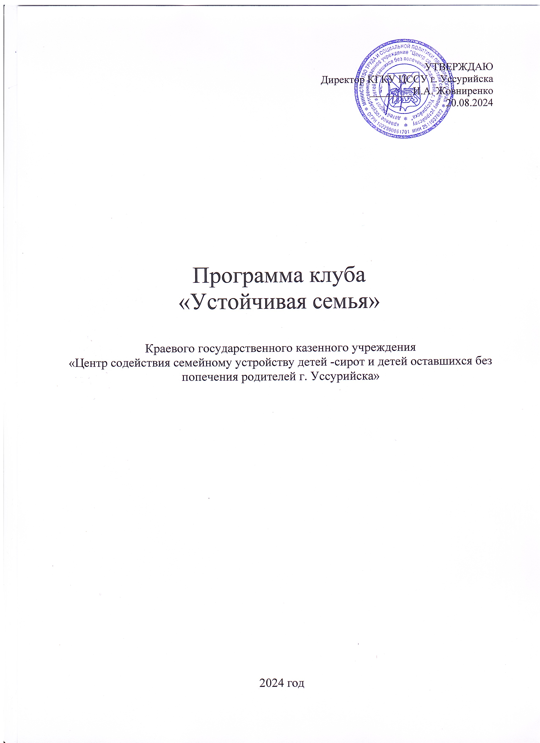

СОДЕРЖАНИЕ
- Пояснительная записка
- Информационная карта клуба «Устойчивая семья
- План работы клуба «Устойчивая семья»

Пояснительная записка

Клуб «Устойчивая семья» - это семьесберегающая практика по восстановлению способности семей самостоятельно справляться с кризисами, созданная АНО "Азбука семьи" в рамках стратегической программы Уполномоченного при Президенте РФ по правам ребенка «Дети в семье».
Формат клуба - это социально-психологические тренинги с элементами терапии для родных родителей по программе «Азбука счастливой семьи» еженедельно в течение 4 месяцев и последующие поддерживающие встречи созданного сообщества мам и пап на протяжении 1-3 лет в рамках комплексного сопровождения семей. Успешно преодолевшие кризис родители становятся наставниками по методу "равный-равному" для других семей.
Ядро целевой аудитории - родные мамы и папы, в том числе члены семей СВО, а также затронутые алкогольной зависимостью, из групп риска социального сиротства, уже лишенные прав, ограниченные в правах в отношении своих детей (ТЖС, СОП, ОРП, ЛРП), желающие выйти из кризиса, сохранить или вернуть своих детей в семью.
Цель клуба - сохранение детей (80%) в родных семьях и возвращение детей (10%) в родные семьи. Укрепление благополучных отношений и ресурсов семей.

Информационная карта клуба
«Устойчивая семья».

Организация | Краевое государственное казенное учреждение «Центр содействия семейному устройству детей-сирот и детей оставшихся без попечения родителей г. Уссурийска.
Название программы | Клуб «Устойчивая семья».
Основание для разработки программы | Приказ № 46 - ОД от 20.08.2024г. «О создании клуба  «Устойчивая семья» в КГКУ «Центр содействия семейному устройству г. Уссурийска»;  в соответствии с Конституцией, Федеральными законами, Указами и Распоряжениями Президента Российской Федерации, Постановлениями Правительства Российской Федерации, Приказом Министерства труда и социальной политики от 28.05.2024 № 26пр/522 Приморского края, Уставом Учреждения и настоящим  Положением о клубе «Устойчивая семья», утвержденным директором 20.08.2024г КГКУ ЦССУ г. Уссурийска.
Составитель программы | Педагог -психолог Григорьева Юлия Сергеевна
Целевая группа | - семьи, имеющие детей от 0 до 4 лет, признанные нуждающимися в социальном обслуживании по обстоятельствам, приводящим к попаданию в социально опасное положение;  - семьи, ожидающие рождение ребенка, признанные нуждающимися в социальном обслуживании по обстоятельствам, приводящим к попаданию в социально опасное положение;  - семьи, признанные нуждающимися в социальном обслуживании
Цель | Психолого-педагогическая помощь и поддержка семей, в целях профилактики попадания детей в организации для детей-сирот и детей, оставшихся без попечения  родителей.
Задачи | - Укрепление института семьи и семейных ценностей;  - Профилактика семейного неблагополучия и насильственных методов воспитания;  - Просвещение в области семейной и детской психологии, обмен опытом по проблемам воспитания детей в семье;  - Повышение психоэмоциональной устойчивости и осознанности родителей;  - Изучение контингента родителей с целью раннего выявления и профилактики семейного неблагополучия, организации оказания всесторонней помощи родителям;  - Профилактика домашнего насилия, жестокого обращения с детьми;  - Развитие навыков в управлении отношениями и конфликтами внутри семьи;  - Овладение положительными методами коммуникаций

с детьми и другими членами семьи;
9. Расширение сферы общения детей и взрослых, сохранение лучших семейных традиций, организация активного досуга: семейные праздники, мероприятия, конкурсы, соревнования.
Сроки реализации программы | Начало работы клуба с октября 2024 г.
Принципы разработки и реализации  программы Клуба | - Профессионализм и высокий уровень компетентности специалистов, осуществляющих работу в рамках Клуба.  - Целесообразность и актуальные подходы к работе с семьей.  - Учет потребностей и запросов семьи.  - Приоритетность интересов семьи и соблюдения прав.  - Принцип сотрудничества и открытости, взаимное согласие и солидарность всех участников Клуба в  понимании цели совместной деятельности и путей ее достижения.  - Системность в работе Клуба.  - Конфиденциальность информации, предоставленной родителями в рамках работы Клуба.  - Мониторинг эффективности работы Клуба  (проводить ежеквартальный срез итогов занятий клуба, размещать информацию о создании клуба, планах, деятельности клуба на официальной странице  Учреждения в ВК).
Ожидаемые результаты | Укрепление традиционных семейных ценностей. Улучшение детско-родительских отношений.  Развитие способности родителей справляться с трудностями.  Профилактика семейного неблагополучия. Профилактика социального сиротства.
Состав  специалистов, работающих в Клубе | Педагог -психолог, социальный – педагог, учитель -логопед
График занятий клуба | Занятия проводятся 1 раз в неделю по средам с 18.00 до  19.00 ч.

План работы клуба
«УСТОЙЧИВАЯ СЕМЬЯ».

- Вводное занятие. «Знакомство участников. Утверждение правил групповой работы».

Часть I. Семейная система
Занятие 1. Откуда мы родом? (Генограмма)
Занятие 2. Фундамент семейной системы (Семейная иерархия. Границы в семье). Занятие 3. С чего начинается детство (Отношения родителей. Языки любви).
Занятие 4. Какие ресурсы нужны родителям? (Благополучие семьи. Забота родителя о себе).
Занятие 5. Как сберечь психическое здоровье ребенка? (Возрастные ступени и задачи родителей).
Занятие 6. Какие качества родители формируют в детях? (Кто и как влияет на ребенка – по возрастным ступеням).

Часть II. Привязанность
Занятие 1. Что такое привязанность и как она работает?
Занятие 2. Значение перинатального периода и родов. Занятие 3. Как дети выбирают своих взрослых?
Занятие 4. Типы привязанности.
Занятие 5. После семи уже поздно? (Формирование «внутреннего» родителя. Кризис 7 лет).
Занятие 6. Последствия нарушения привязанности.

Часть III. Детская психологическая травма.
Занятие 1. Что может сломать детей? (Определение психологической травмы, ПТСР. Причины).
Занятие 2. «Малые травмы».
Занятие 3. «Большие» и «повторяющиеся» травмы.
Занятие 4. «Травмы развития».
Занятие 5. Влияние стресса на развитие мозга ребенка (Опасность хронического стресса для ребенка).
Занятие 6. Как помочь ребенку справиться с последствиями травм? (8 правил помощи ребенку в семье).

Часть IV. Трудный или удобный?
Занятие 1. Трудный или удобный? (Родительские ожидания и задачи).
Занятие 2. Трудное поведение родителей (Стили воспитания родителей).
Занятие 3. Причины непослушания детей (и хорошие технологии коммуникации).
Занятие 4. Нужны ли наказания для послушания? (Виды наказаний, последствия, причины. Способы влияния на детей без наказаний. Решение конфликтов).

Занятие 5. Причины плохого поведения детей («Айсберг» поведения. Способы помощи ребенку).
Занятие 6. Когда с детьми по-настоящему трудно? (Виды девиантного поведения).

Часть V. Подростковый возраст.
Занятие 1. Как быть родителем подростка?
(Особенности подросткового возраста. Задачи родителя).
Занятие 2. Какие навыки важно формировать у подростков? (Жизнестойкость. Эмоциональные и социальные навыки. Бытовые навыки).
Занятие 3. Для чего меняются отношения родителей и детей? (Передача ответственности. Поиск себя и призвания).
Занятие 4. Кто главный в выборе профессии? (Разговоры о будущем. Готовность к работе).
Занятие 5. Когда происходит сепарация (Условия для сепарации. Чувства и готовность родителей).
Занятие 6. Куда приводит детство (Партнерские отношения со взрослыми детьми)
Завершающее занятие. Подведение итогов программы.

